Sempre de olho em seus ativos

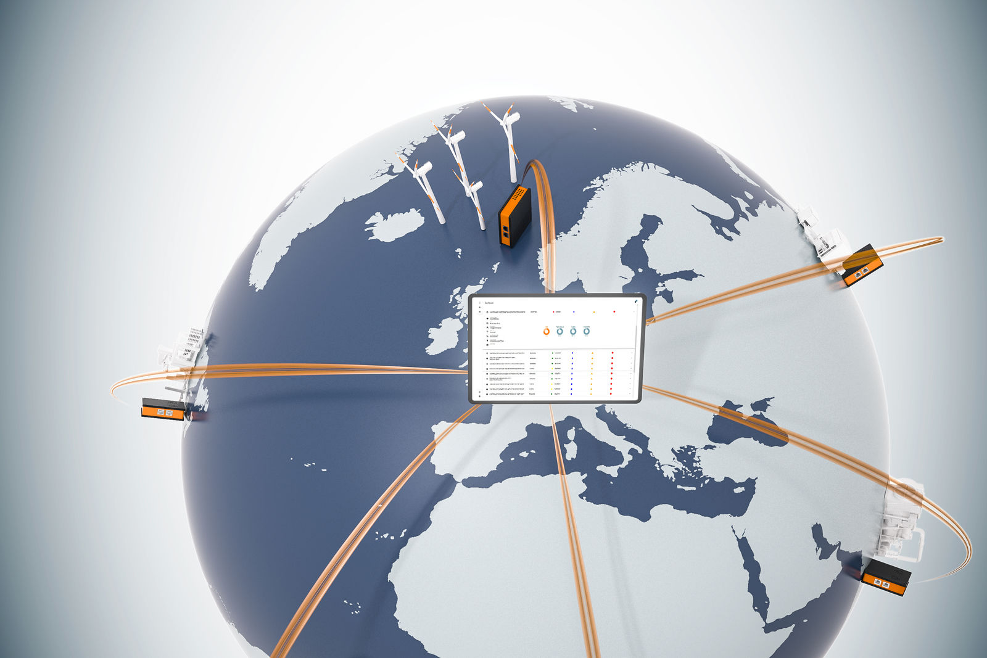
O LogTunnel oferece acesso contínuo aos dados da máquina e a capacidade de arquivá-los em um local central.

Monitoramento contínuo e seguro de dados de máquina à distância com a B&R
A B&R permite que os fabricantes de máquinas estabeleçam uma conexão contínua com as fábricas e máquinas no campo. Com o LogTunnel, os dados de máquinas em todo o mundo podem ser arquivados em um local central. Quaisquer irregularidades no desempenho podem ser detectadas antecipadamente para ajudar a manter a disponibilidade máxima.

LogTunnel é um recurso da solução de manutenção remota segura da B&R . A Manutenção Remota Segura permite que você verifique fábricas e máquinas em qualquer lugar do mundo, de seu escritório ou em trânsito. Até mesmo assumir o controle, se necessário - como se você estivesse no local. Por meio do registro contínuo de dados, o LogTunnel permite detectar precocemente componentes com defeito e otimizar os intervalos de manutenção. A configuração é uma simples questão de arrastar e soltar e não requer nenhum conhecimento especial de TI.
Registro e manutenção simultâneos
A conexão LogTunnel em andamento não é afetada quando um técnico se conecta temporariamente para realizar manutenção remota - o registro continua ininterrupto. Os dados da máquina podem ser armazenados em um servidor de banco de dados central, na nuvem ou em um data center, onde ficam disponíveis para análise posterior.
Conexão segura
A Manutenção remota segura funciona de acordo com todas as diretrizes de TI e cybersecurity mais recentes. Os fabricantes de máquinas têm acesso em tempo de execução aos parâmetros da máquina de toda a sua base instalada. Todo o acesso é registrado em detalhes para rastreabilidade posterior.

